А ) Музика, яка одного разу ввірвалася у вашу душу, стає її часткою.

Б) Страждання нам дано як милість, бо так Всевишній заповів.

В) Куди голова задумала, туди й ноги несуть.

Г ) Не може бути, щоб брат у лихій годині не підтримав брата.

1 . Означальне

2. З’ясувальне
3. Способу дії і ступеня

Гідність

ЧЕСНОТА

ПРОЙДИСВІТ
НЕВІГЛАСТВО

ЗУБОЖІННЯ
ШИБЕНИК

Група 1
Аналізує речення – репліки Наталки .
Завдання : прочитати репліки Наталки , виписати складнопідрядні речення , підкреслити граматичні основи , накреслити схеми , визначити вид підрядної.
Н а тал к а. Далеко іще до того, щоб я з вами одружилася! Рушники нічого не значать.
Н а тал к а. Коли кого любиш, то нічого не забудеш..
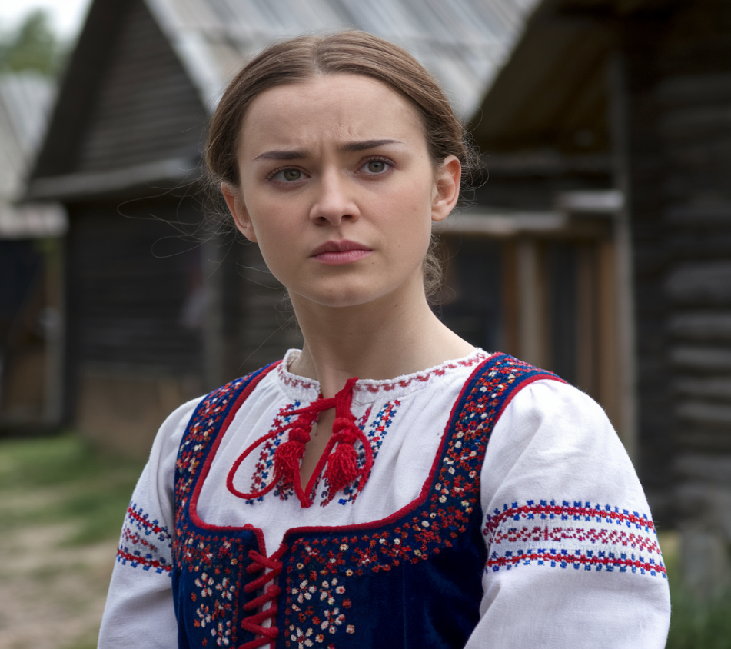
Група 2
Аналізує речення Возного.
Завдання : прочитати репліки Возного , виписати складнопідрядні речення , підкреслити граматичні основи , накреслити схеми , визначити вид підрядної.

В о з н и й. Коли другії облизня поймають, то і ми остерегаємся. Наталка многим женихам піднесла печеного кабака; глядя на сіє, і я собі на умі.
В оз н и й. Я їй пояснил, що любов усе равняєть.

Група 3
Аналізує речення Петра .
Завдання : прочитати репліки Петра , виписати складнопідрядні речення , підкреслити граматичні основи , накреслити схеми , визначити вид підрядної.
Пет р о. Правда твоя, брате. Я, благодареніє Богу, до сього часу прожив так на світі, що ніхто нічим мене не уразить. Не знаю, чи моя одинакова доля з тобою. Серце моє до тебе склоняється, як до рідного брата. Будь моїм приятелем...
Пет р о. Так, угадав!.. Я — той нещасний Петро, якому Наталка припівала сю пісню....

Група 4
Аналізує речення Миколи
Завдання : прочитати репліки Миколи , виписати складнопідрядні речення , підкреслити граматичні основи , накреслити схеми , визначити вид підрядної.
М и к о л а. От такові-то наші полтавці! Коли діло піде добро зробити, то один перед другим хватаються.
М и к о л а . Хоть із мене і непоказний козак буде, та єсть же і негідніші од мене. Люблю я козаків за їх обичай!


